第五步：点击“教学信息”：
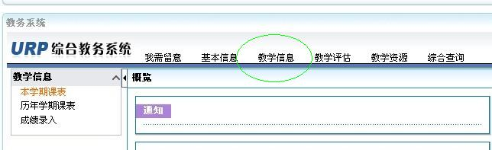

第六步：然后点击“成绩录入”：
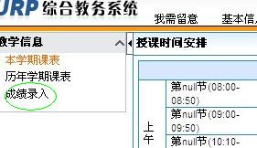

第七步：然后点击新弹出的界面上右侧：“成绩录入”：
